Norske medaljer i VM 2009.

10 Gull 7 Sølv 4 Bronse

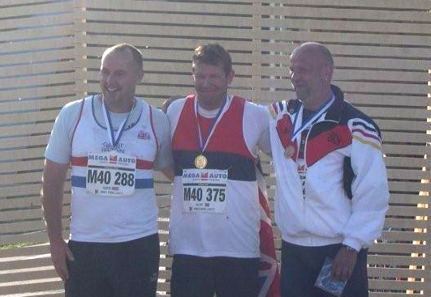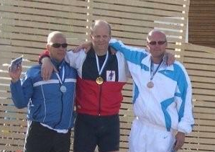
Iver Hytten, M40 Gull i kastfemkamp Karl Jørgen Hoff, M50 Gull i kastfemkamp
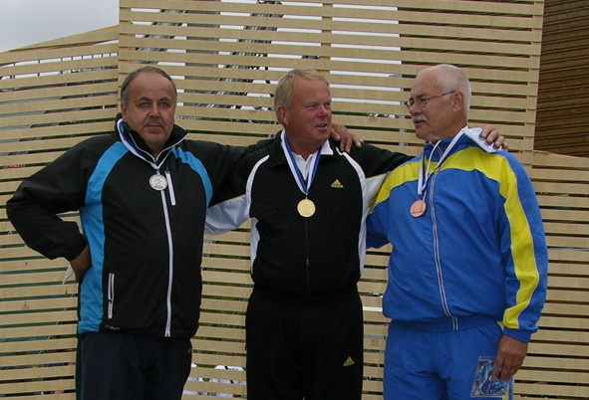
Arild Busterud M60 Gull i kastfemkamp

Oversikt

W35 10 km Race Walk
1. Hanne Liland 1969 NOR 55.35

M35 Triple Jump
1. Trond Erik Nilsen 1972 NOR 14,62 +0,5

M40 Kastfemkamp
1. Iver Hytten 1966 NOR 3886
48,41 14,68 44,10 54,15 15,96

M45 Triple Jump
1. Oddvar Viulsrød 1964 NOR 12,96 +2,0

M50 Kastfemkamp
1. Karl Jorgen Hoff 1959 NOR 4119
44,57 14,31 47,36 47,79 17,04

M60 Kastfemkamp
1. Arild Busterud 1948 NOR 5087
61,33 14,43 48,03 39,50 19,29

M60 Weight
1. Arild Busterud 1948 NOR 21,42

M60 Hammer
1. Arild Busterud 1948 NOR 60,83

M60 Shot Put
1. Arild Busterud 1948 NOR 15,21

M65 800 m
1. Ragnar Jakobsen 1943 NOR 2.23,97

M45 5000 m
2. Helge Dolsvåg 1962 NOR 15.29,22

M45 10 000 m
2. Helge Dolsvåg 1962 NOR 32.46,84

M50 Long Jump
2. Stein Tore Klungland 1958 NOR 6,08 +1,6

M50 Triple
2. Stein Tore Klungland 1958 NOR 12,64 +2,3

M50 Shot Put
2. Karl Jorgen Hoff 1959 NOR 15,22

M65 1500 m
2. Ragnar Jakobsen 1943 NOR 5.00,00

M75 High Jump
2. Harald Sobstad 1932 NOR 132

W45 7-kamp
3. Mariann Sandsund 1964 NOR 4632
14,41 148 9,19 31,55 4,02 28,34 2.54,34

M45 Long Jump
3. Oddvar Viulsrod 1964 NOR 6,19 +1,4

M70 10-kamp
3. Kjartan Sølvberg 1936 NOR 7428
15,32 4,16 12,43 136 1.14,78 14,96 38,09 220 29,78 6.55,02

M85 Long Jump
3. Gudmund Skrivervik 1921 NOR 2,92 +3,5

